SECTEUR DE BOUCHIER

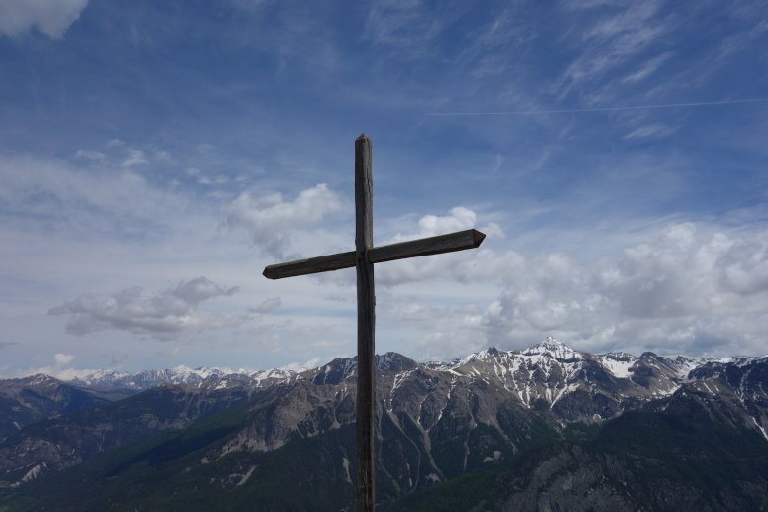

Durée : 5h
Dénivelé : 780m
Difficulté : 3 (dénivelé et difficultés techniques)
Carte IGN : IGN 3536 OT
Départ : plaine de Bouchier

A la sortie de Prelles, prendre la D4 en direction des Vigneaux. Avant Villar Meyer, il y aura une piste qui partira sur votre droite. La prendre pendant quelques kilomètres et se garer après le hameau de Bouchier, dans la plaine.
Prendre le chemin qui part à gauche et qui traverse la fôret de mélèzes et rejoint la ligne de crête.
Le sentier grimpe et traverse des blocs rocheux puis aboutit sur un large plateau situé sur le domaine de Montbrison sous la tête d'Aval. La croix se situe à droite.
Pour la redescente, prendre les pâturages au Nord sous les Tenailles puis longer le pierrier et suivre le cour du torrent au Nord-Est sur une pente ponctuée de cairns, jusqu'à la Blétonnée où vous retrouverez le GR50. Prendre la piste qui redescend jusqu'à la voiture.

